菏泽艺术学校
教育质量年度报告
（2018年度）

1、学校情况
1.1 学校概况。
山东省菏泽艺术学校于1985年4月，经山东省人民政府批准成立，是菏泽市唯一国办的中等专业艺术学校。副县级建制,全额拨款事业单位。
学校职责分为全日制学历教育和短期培训教育。全日制学历教育是按照各专业学制年限，完成教学大纲所规定的教学计划，培养合格的中等专业艺术人才，颁发中专毕业证书。短期培训班主要是为各行业培训艺术专业人才，为文化系统培训县、乡、村艺术表演人才和文化管理干部。现设有音乐、舞蹈表演、工艺美术、社会文化艺术及戏曲表演专业，其中戏曲表演专业为我校特色专业，2012年，市委、市政府（菏办发【2012】46号文件）确定菏泽艺术学校为全市唯一地方剧种后备人才培养学校。2015——2017年连续三年参加三届“中国少儿戏曲小梅花”，均获“小梅花”金奖。
学校注册资产497万元，其中教学、实验仪器设备资产总值26万元。
校区原位于菏泽市牡丹区人南路9号，按照菏泽市委、市政府规划要求，原校区处于拆迁范围，新建职教园区尚在建设之中，无法使用，现暂时搬迁到菏泽职业学院内临时办公。办公场所简陋，练功场所不规范，有的学生在露天操场练功，有的在地下车库练功；集体办公室两间；教室4间，琴房10间，男生宿舍12间、女生宿舍8间，以上设施勉强维持教学。
菏泽市职教园区正在建设之中，位于菏泽市新牡丹路和北外环交叉口，预计2019年年底竣工。山东省菏泽艺术学校规划使用面积为教学楼4130㎡、艺术实训楼9245㎡、宿舍楼5895㎡合计面积19270㎡。
新校区建成后，学校拟增设非物质文化遗产保护专业，届时，学校将有6个专业，在校学生预计能达到800人。
三十年来，学校为社会培养各类艺术人才近万名，毕业生遍布各级各类文艺团体、党政机关、企事业单位、部队文工团和学校，并有数百名学生先后考入中国音乐学院、中央音乐学院、中央美术学院、北京舞蹈学院、山东艺术学院等高等艺术院校。2002年7月被国家教育部“十五规划“课题组命名为《创新教育与职业指导》实验学校；同年9月，被国家教育部授予《社会公认特色教育成功育人单位》。
1.2 学生情况。
2017—2018学年度在校学生398人，毕业生69人。按专业划分，在校生音乐专业43人、戏曲表演专业192人、舞蹈表演141人、工艺美术1人、社会文化艺术专业21人。按年级统计，2015级32人，2016级96人，2017级117人，2018级153人。学生在校巩固率90%，在校学生较上年增加了21%。
1.3 教师队伍。
学校现有在编教职工41人，其中工勤4人。高中级职称教师占比81.08％。在校生398人，师生比为1:13。聘用兼职教师21人。专兼职教师比例为1:0.58。专职教师本科以上学历的占95.6%，高级职称教师占36.7%。2017-2018学年度新进教师2人，军转家属1人，新进教师均为研究生学历，在学历、职称等方面与上一年度相比占比均有提高。
1.4 设施设备。
教学、实验仪器设备资产总值28万元，主要为舞蹈服装、戏曲服装、乐器、练功器材等教学设备。生均设备值580元。学校图书馆纸质图书30000册，生均66.96册；两项生均占有量与上一年持平。
2. 学生发展
2.1 学生素质。
我校一直以培养一批高素质的综合性人才为己任，高度重视学生德、智、体、美、劳全面发展。通过开设思想政治课、定期举办各类思想政治讲座等形式，帮助学生树立正确的人生观、价值观和世界观，从而提升了广大学生的政治素养。通过丰富授课形式，提高了学生对理论知识与专业技能的学习兴趣，学生的文化课合格率达到了90%，专业技能合格率达到95%。同时，学校特别关注学生的身体素质，专门开设了体能课，通过规范有序的体能训练，我校学生体质测评的合格率达到了95%以上。近几年来，我校学生的就业率一直保持在96%以上，圆满完成教育部门要求的学生就业工作。
2.2 在校体验。
我校结合艺校学生的实际情况，注重因材施教，逐步探索出了一套特有的教学管理模式。首先，在教学实践中，广大教师以高度的责任感和敬业精神，注重将理论知识与专业训练有机结合，在课堂上悉心讲解、躬亲示范，并在安排的课时外，为基础差的学生单独辅导，确保不让一个学生掉队。其次，学校根据教学安排及学生的实际情况，及时为综合能力达标的学生联系实习单位，安排实习，以确保学生的专业能力在实践中得到进一步提升。此外，校团委与学生会每年都会组织丰富多彩的校园文化与社团活动，通过举办安全知识讲座、进行消防演练、值班老师每天落实学生上课、就寝情况等形式，提高了学生的安全意识和技能，确保了学生的人身安全；通过组织送节目下乡、慰问孤寡老人等活动，既丰富了学生的校园生活，又能使学生充分展示自身的文化专业技能。通过这一系列教学管理措施，不仅激发了广大学生的学习热情，提高了他们学习的兴趣，更锻炼了他们的专业能力，提升了他们的综合素养。通过调查统计，广大学生对学习、生活、安全等满意度均达到了97%以上，毕业生对学校满意度的各项指标均为优。
2.3 资助情况。
我校高度重视家庭经济困难学生资助工作，大力宣传国家的资助政策，认真学习和贯彻落实国家、省、市相关资助政策，按时做好符合资助条件学生的资助申请和上报工作，不错报、漏报、多报，确保所有应该受到国家资助的学生都能享受到资助。2017年秋，申请享受国家免学费279人，申请享受国家助学金27人；2018年春，申请享受国家免学费131人，申请享受国家助学金28人；2018年秋，申请享受国家免学费240人，申请享受国家助学金32人。
为激励先进，带动后进，形成比、学、赶、帮、超的良好学习氛围，学校实行奖学金制度，奖励那些品学兼优的学生，设立一等奖学金100元，二等奖学金70元，三等奖学金50元。本年度共发放奖学金1950元。
2.4 就业质量。
我校学生较高的综合素养和过硬的专业技能，一直以来都被社会高度认可，这也有力的促进了学生的就业。据统计，我校各专业就业率均达到了98%，对口就业率达到了85%，特别是戏曲专业毕业生出现了供不应求的局面。经调查，我校学生就业起薪一般在2500—3200元之间。与上年相比就业率、起薪等均有所提高。
2.5 职业发展。
本着对学生负责，对学校负责的态度，一直以来，我校实行毕业生就业跟踪调查制度，即在毕业生初次就业后，学校对学生在就业单位的综合表现及用人单位的满意度进行调查统计。近三年来的调查数据表明，我校毕业生就业后的学习能力、岗位适应能力力、岗位迁移及创新能力等均得到了用人单位的高度认可。
3.质量保证措施
3.1 专业调整动态。
近年来，各级各类高校普通开设了音、舞、美等专业，中等职业学校办学的路子越来越窄，我校集中精力主要发展适合我校自身实际的戏曲专业，2017年新招了一个山东梆子专业班，大平调、枣梆专业学生也进行了扩招，招收了一个舞蹈班。
3.2 教育教学改革。
为了突出专业教学，我校近年来压缩了一些文化基础课程，增加了学生的专业教学。戏曲专业上由原来一个山东梆子专业新增了枣梆专业、大平调专业和北路戏专业，2018年招收了一批大平调专业、北路戏专业学生。新聘用了一批大平调专业教师，教师队伍有所扩大。
在课程设置上，我校根据专业实践和艺术人才培养目标，分年度、分步骤开足开全了有关课程。由于中等学校戏曲专业教材缺乏，教学中主要是以师带徒、言传身教式；文化基础课程教材按文化部的要求，选用中学文化课有关教材，我校根据教学实际和课程设置，适当删减，加快进度，力争学生毕业时达到高中文化水平。为了培养复合型的艺术人才，满足艺术院团对复合型人才的需求，我们从2012级山东梆子专业班开始，在戏曲专业教学中逐步开设了舞蹈、声乐、民乐、舞美等课程，开阔了学生视野，增长了艺术才能，开发了学生自身的艺术潜质，实现了一专多能，其毕业生受到了观众的欢迎，也受到了用人单位的欢迎。
3.3 教师培养培训。
2018年4月，根据市文广新局统一安排，学校派出徐克彪、卢圣新、邵丽三位同志参加了“全市提升文化服务能力”培训班。刘斌同志参加了文化部举办的“全国基层文化干部培训班”。有些教师通过自学、函授等方式努力提高学历层次，及时提高专业水平。
3.4 规范管理情况。
按照国家依法治校、规范治校的要求，加强学校的科学化、制度化、规范化、精细化管理，调动教制度和学生的积极性，新成果良好校风、教风、学风，为提高教育质量提供可靠保证。
教学管理方面：近年来，学校不断规范和加强教学常规管理，主要从以下几个方面：一是2017年9月份以来，学校进一步加强了教学常规管理。教学方面在主管校领导的带领下，采取定期检查与随机抽查相结合的形式，专门针对课堂教学和管理情况进行督导，特别是对学生旷课、上课带手机、睡觉等现象和任课教师的课堂管理方面进行重点检查。这些措施促使教师提高了责任心。二是学校积极组织教师参加省、市举办的技能比赛、优质课等活动。同时，学校每年组织校内优质课评比、教案评比，互相听课，教研专题活动，以及学生评教工作等，通过以上举措促进了教学质量逐步提升。三是学校每学期中对教师教学计划进行检查落实，切实加强教学管理。
学生管理方面：制订班级量化考核标准并严格执行，督促学生形成良好生活、学习习惯。
财务管理方面：严格执行各项财务制度，严格执行预算和各项支付，在历年审计中没有发现问题。
后勤管理方面：严格执行事业单位政府采购制度，所有采购项目有章可循，制定有严格的流程和制度。
安全管理方面：根据上级要求，推进平安校园建设，由办公室统一负责，各科室齐抓共管，消防安全、食品安全、学生人身安全等均未发生事故。
学校逐步完善了《考勤管理制度》、《教师教学基本规范》、教学设备管理办法》、《财务管理制度》、《学生日常行为规范》、《民主集中制工作制度》、《教学与教研活动奖惩制度》、等一系列规章制度，为学校的有序管理提供了制度保障。
3.5 德育工作情况。
学校坚持把德育工作摆在重要位置，时刻树立教书育人、管理育人、服务育人的思想，确保学校德育工作的顺利实施。工作中认真落实《教育部关于印发中等职业学校德育课课程教学大纲的通知》精神，并结合我校的实际情况，坚持“以德育创新”为动力，以“行为养成教育”为核心，以加强班主任队伍建设为重点，以强化班级管理为突破口，以丰富多彩的活动为抓手，建立健全德育工作机制，德育工作成效显著。
（1）加强德育课教学活动
学校把德育课程作为学生教育的重要组成部分。根据教育部有关德育课教学通知精神，结合我校学生实际，学校安排了五门德育课程，分别是《职业生涯规划与职业理想》、《职业生涯发展条件与机遇》、《职业生涯发展目标与措施》、《职业生涯与就业创业》、《职业生涯规划管理与调整》，每周两个课时，使学生有理想，有目标，有压力，有动力。通过学习，坚定了学生学好专业的信心，更坚定了把自己培养成热爱祖国遵纪守法，具有社会公德和文明行为习惯的公民，进而成为报效祖国、积极进取、诚实守信、敬业乐群，具有社会责任感和创业精神的高素质劳动者的信心，为将来更好的服务社会奠定基础。
（2）注重校园文化建设，开展多彩文化活动
良好的校园文化建设对学生的德育教育起到至关重要的作用。为了培养学生的团结协作意识，活跃校园文化生活，学生科、教务科和学生会密切配合，积极组织开展了拔河比赛、征文比赛、入团宣誓、学雷锋活动月、安全知识讲座、文明礼仪讲座、五一劳动节大型联欢会等活动。
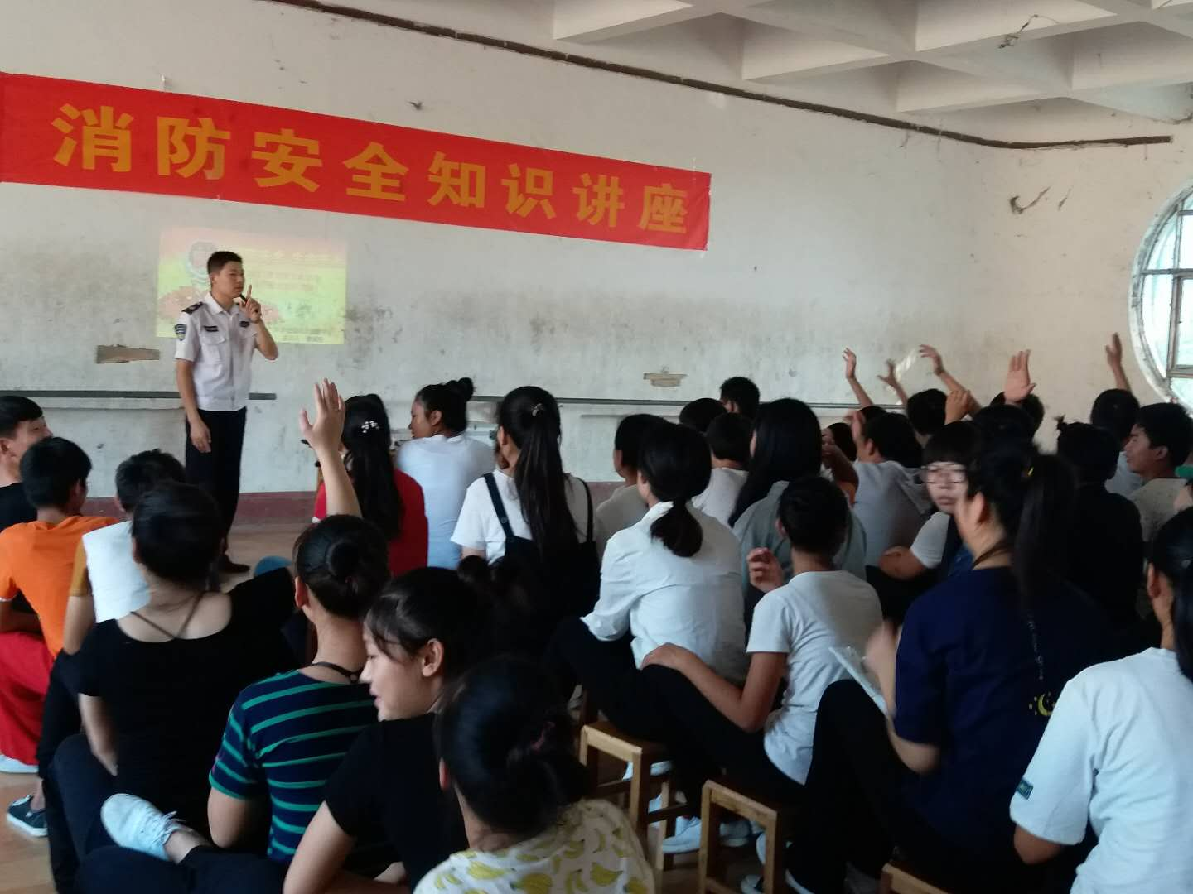

学校举办消防安全讲座
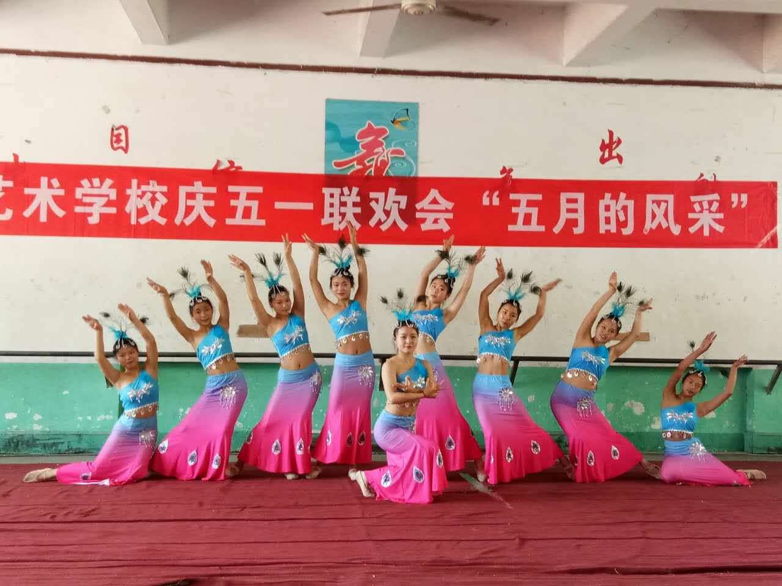

学校举办“庆五一”联欢会
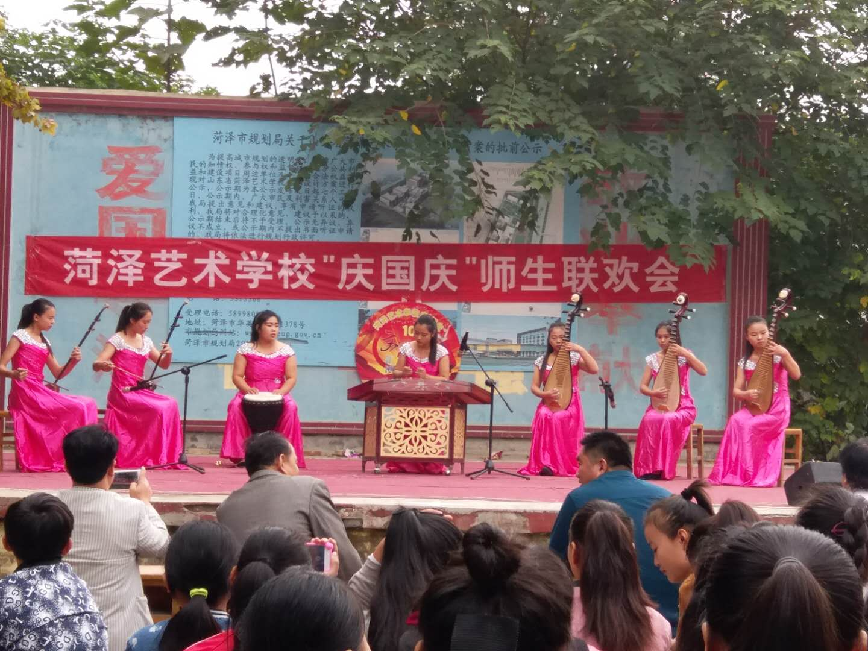

学校举行“庆十一”师生联欢会

通过这些同学们喜闻乐见的活动的开展，不仅丰富了他们的校园生活，开阔了学生的视野，提高了广大学生的参与热情，而且增强了学生的向心力与凝聚力，培养了学生的集体荣誉感，真正达到了寓教于乐的目的。
（3）积极参加社团活动，坚持送文艺下乡
一直以来，我校十分注重学以致用，在实践中体现艺术学习的价值。经常参加由社会爱心团体或社区组织的爱心社团活动，先后多次到开发区敬老院、菏泽市老干部活动中心、佃户屯托老中心、国家电网（菏泽）、菏泽邮储银行等单位进行慰问或友情演出活动，通过这些活动，不仅提高了学生的实践能力，同时提升了学校的美誉度。
（4）团组织和学生会建设不断加强
学校团组织和学生会是学生教育管理工作的重要参与者，在学生教育管理中发挥着重要作用。为充分发挥团组织和学生会的重要作用，我校进一步加强了对团组织和学生会的建设。首先，进一步建立完善了团组织与学生会管理制度，确保各项活动开展的科学性与规范性。其次，在思想政治教育方面，坚持以团委和学生会为主导，以班级团支部为依托，充分发挥二者在学生思想政治教育工作方面的主力军作用。此外，进一步健全了团组织与学生会机构，细化了分工，明确了责任，为二者更好的发挥学生管理职能奠定了良好的基础。
3.6 党建情况。
山东省菏泽艺术学校在文广新局党组的正确领导和关心支持下，艺校党支部带领全体教职员工在环境极差的情况下踏实工作，拼搏进取，被评为先进基层党支部，体现了上级领导对学校工作的充分肯定。
(1)党支部书记履行党建工作责任情况
党支部书记认真落实“一岗双责”工作责任目标，在抓好教学业务工作的同时，认真履行基层党组织建设工作。在制度执行、党风廉政等方面做好带头人，积极参加“两学一做”、“双创双联”、灯塔-党建在线在线等活动，认真落实《市文广新局关于加强党的建设几个重要事项的实施意见》，切实发挥党支部战斗堡垒作用。以支部的先进性影响和带动全校教职员工努力工作。
(2)加强了党员干部的思想政治建设。
学校支部组织党员及入党积极分子认真学习党的十八大、十九大文件精神，特别是党的十九大胜利召开之后，及时组织收看大会直播，开展十九大报告学习，牢固树立“不忘初心，牢记使命”之常态，学习习总书记系列讲话精神，按照局党组要求，深入贯彻落实“两学一做”专题教育活动，学文件，抄党章，提高认识，加强党员干部的理想信念教育和思想道德建设。认真组织开展了“人人讲”活动，立足本职工作，深挖自身存在问题，进一步提高教职工工作热情，积极参加“双联双创”活动，到单县朱集镇帮扶村开展走访慰问送温暖，以上活动的开展均达到预期目的。开展“解放思想大讨论”。深入开展学习型党组织创建活动，建立学习园地，进行心得交流。为菏泽创建文明城市，积极开展“争做文明使者，创建文明校园”等活动，
(3)发挥党支部领导班子“龙头”作用，努力加强基层党组织建设。
我们进一步加强了党支部班子自身建设，定期召开党支部会议，研究制定党员学习计划，组织开展学习活动，定期召开党支部民主生活会和党员组织生活会，查找存在的问题，认真整改，促进工作，努力建设成为坚定贯彻党的路线方针政策、善于领导科学发展的坚强领导集体。19名在职党员，积极参加“三会一课”学习、教育活动，及时按照要求注册“灯塔-党建在线”系统，并组织学习，参加答题竞赛。在全市党员德廉知识竞赛中100%及格，4个满分，90分以上占比82%。党员干部能冲锋在前，勇挑重担，积极引导青年教师积极向党组织靠拢，3人递交了入党申请书，2017年按期转正党员两名，发展预备党员一名，2018年新入职5人中有4名党员，他们的加入，壮大了党员队伍
(4)大力加强党建制度建设。
以“两学一做”教育活动和市纪委第七巡视组巡查整改工作为契机，我们制定了党建工作长效机制并认真执行，积极探索推进基层党建工作的有效载体和办法，通过开会、上党课、组织参观学习、建学习园地、专项调查问卷等活动，加强党建工作，深入总结党支部创造的新经验，及时转化为制度成果，建立健全了常抓不懈的工作机制。建立了党员岗位目标责任书，结合师德考核、年终考核等工作，认真落实党建责任制。
(5)大力加强党员干部作风建设。
我们建立了加强党员干部作风建设的长效机制和党员干部廉政档案，进行廉政谈话，加强党风廉政建设。我们提出了组织警示、个人自省、群众监督三结合的廉政措施，教育党员干部践行“廉洁自律”，以求真务实的作风推进各项工作，积极营造风正、气顺、劲足的良好工作氛围。
（6）坚持政策引领，明确工作思路，扎实推进学生政治思想教育
政治思想工作是学校教育工作的生命线，我校学生年龄普遍偏小，在这种情况下，我们调整开设了国学教育，积极提升学生爱国情结，组织了“祖国在我心中”、“谁不说俺家乡好”等多项校园活动，积极组织学生连续四届参加市委宣传部组织的全市大中专院校践行社会主义核心价值观“家乡美 菏泽颂”活动，每次都取得金奖的好成绩，体现了专业教学成绩的同时也进一步增强了同学们良好道德情操。共产主义青年团是党的优秀后备力量，党支部在抓好教职工党建工作的同时，积极指导学校团委开展工作，根据学生年龄结构引导学生积极加入共青团，在学生中开展党史教育活动，在人生的目标上树立了远大理想，促进了学生良好思想道德品质的形成。团委制定了各个年级的培训计划，适龄学生可报名成为培训学员，团委为他们配发成长手册，这些工作都在促使学生向正确方向发展，促进了他们的思想建设，学员在各自的班级都发挥了先锋模范作用。
4. 校企合作
4.1校企合作情况。
根据我校于2016年3月与聊城市茌平京剧团达成的用人协议， 2018年戏曲专业毕业生中又有15名学生被剧团吸纳为正式演员，其他学生分别被定陶两夹弦传承中心等院团吸纳。进一步落实了订单式培养模式，强化了校企合作效力。
4.2 学生实习情况。
为了培养学生的舞台经验，检验学习效果，学校还积极组织在校生参与有关演出团体的排练和演出活动。2017---2018学年度，先后有30多人次应邀参加菏泽市戏曲研究传承院《草根大师》剧目的排演活动，也有小部分学生参加了东明大平调非遗传承中心和巨野山东梆子传承中心的演出活动。2018年春节前夕，学校组织学生到附近厂校社区、敬老养老机构等地进行慰问或联合演出。2018年6月到文广新局的扶贫点单县朱集镇花园行政村进行慰问演出。这些演出实践、跟团实习等历练极大提高了学生的表演技能，丰富了学生舞台经验。
4.3 集团化办学情况。
鉴于学校专业特点和办学规模，我校没有开展集团化办学模式。
5. 社会贡献
菏泽艺校作为菏泽市唯一国办艺术中等专业学校，始终以为社会培养专业艺术人才为己任，以培养高质量的合格人才为目标，无论自己组织还是应邀参与相关单位的演出活动，所有学生都能做到遵纪守法，虚心向老艺人学习，服从演出单位安排，都能得到演出单位和广大观众的好评和赞许。特别是戏曲表演专业学生的演出水平得到了众多邀请单位的认可，有很多家剧团提前提出了接收毕业生的用人意向。这充分说明学校在非物质文化遗产传承人的培养方面得到了社会的认可，对我市的非遗传承工作起到了应有的作用。在当前“非遗”人才青黄不接，老演员技能传承、老剧目创新传承等缺乏有序传承的情况下，艺术学校承担的人才培养工作具有重要的现实意义。菏泽艺术学校还承担着一个贫困村的扶贫攻坚任务，每位教职工对应帮扶一家特困户、一家贫困户、三家一般户，走访调查致贫原因，分析探讨脱贫途径办法，采取相应的切实可行的致富帮扶措施，送资金、送信息、送物资，鼓励特困户、贫困户迎难而上，坚信脱贫的信心，经过两年的共同努力，实现了大部分特困户、贫困户脱贫，一般户增收致富的目标，现在正在巩固扶贫成果和脱贫攻坚工作。
6. 举办者履职
近几年来，市委、市政府对菏泽艺校发展非常关注，提出了迁地新建进入菏泽职教园区的发展意见。在《菏泽市人民政府关于贯彻落实国办发【2015】52号文件，做好戏曲传承发展的实施意见》中，进一步明确加强戏曲人才培养，大力发展戏曲职业教育，加强艺术学校和戏曲专业建设，切实落实国家、省、市对艺校在校生相关优惠政策。
7. 特色创新
7.1 适时调整专业设置，继续加强校团合作。
为了更好地做好戏曲传承人才的培养工作，应有关剧团的要求，学校及时调整了戏曲剧种的招生方向，新学年招收北路戏专业新生17人，招收大平调专业新生15人。由于我校专业教师中唱腔与排练教师的专业局限，由我校专业教师教授唱腔、排戏以外的专业课程，牡丹区大平调传承中心、福建寿宁县北路戏传承中心分别负责大平调专业和北路戏专业的招生与唱腔、排练课程，校团共同负责学生的教学任务，校团合作为办好新专业打下良好基础。这两个新专业的开设，为有关剧团吸收新鲜血液提供了有力的人才保障。
7.2 进一步改进班主任队伍建设。
为切实提升学生管理水平，充分发挥班主任在班级管理中的主导作用。2018年，我校通过外出学习同类学校学生管理经验，结合我校实际情况，研究制定了《班主任考核与班级考核评分细则》，完善了《班主任行为规范》，并加强了对班主任的培训，将班主任班级管理工作与其评优树先、职称评比等紧密有效结合。通过这一系列举措，进一步增强了班主任的责任意识，调动了班主任的工作积极性、主动性与创造性，提升了班主任班级管理的理念和水平，促进了我校学生管理的制度化、规范化和科学化，进而从根本上提升了我校学生管理水平。
8. 主要问题和改进措施。
1、存在的主要问题。
（1）学生思想政治教育工作有待加强。
国家的改革开发和地方的发展变化，给我们的人才培养工作提出了许多新的课题。中职学生的价值理念，道德水准也亟待提高，学校育人往往只注重业务技能的提高，而轻视了思想政治教育工作，没有把思想政治工作放在应有的位置，也没有很好地把时事政治引入课堂，不能很好地引导学生树立正确的价值观。
（2）学生择业就业理念陈旧，不适应时代发展。现在大部分学生及家长的择业就业观念还停留在二十世纪，不能很好地适应社会发展的时代要求，创新创业意识差，只盯着环境好、薪金高、四平八稳的单位，不能正确地估价和审视自身，服务意识不够，就业观念陈旧，创业创新能力有待进一步提高。
2、改进措施：
我们培养的中职生不仅是具有“四有”素质的人才，而且还要培养有爱国主义精神、集体主义精神、智慧开明、有创新能力的新的“四有”人才，在思想政治工作和课堂教学中要培养学生的创造性思维和服务育人的理念。
树立人文关怀的人本理念。首先，要树立以人为中心的价值理念。当代教育的基本价值是一切为了人的发展，而是创造性的培养人、发展人，要尊重、理解学生，一切为了学生。坚持发展人的核心理念，激发人的创造力，培养学生高尚的道德情操。其次，把思想政治工作放在应有的位置，重视思想工作。思想教育要正视价值多元的现实，正视、解决学生的道德困惑，帮助学生分辨荣辱是非，学会判断取舍，提高学生的自我分析问题、解决问题的能力。再次，教育学生适应时代要求，立足现实求发展。要教育新时代的中专生树立与时俱进的、正确的人生观、世界观和价值观，更新观念，提高服务意识，创新创业意识，正确审视自己、发展自己、提高自己，紧跟时代步伐向前进。

